  - 
  - La liturgie expliquée aux enfants

LA NATIVITÉ DE NOTRE SEIGNEUR
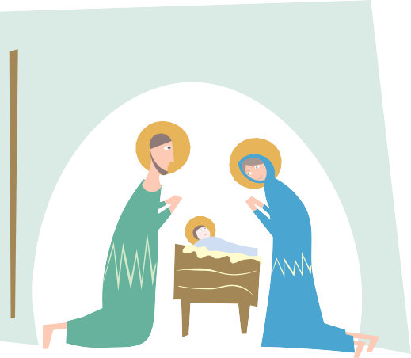
La veille de la Nativité de notre Seigneur

Ce soir, nous commençons le temps de Noël. Cette nuit, les chrétiens du monde entier allument des bougies, chantent des cantiques et se rassemblent pour adorer le seul vrai Dieu qui a rendu cette nuit si spéciale.

Qu'est-ce qui rend cette nuit différente de toutes les autres nuits ?

Ce soir est la grande nuit ! Tout au long de la saison de l'Avent, l'Église s'est préparée à la naissance de Jésus. Ce soir, nous célébrons et nous souvenons de son arrivée ! C'est la nuit où notre Dieu est devenu homme, né de la Vierge Marie, pour sauver tous les êtres humains de leurs péchés. Quelle nuit bénie et merveilleuse!

Parents : Avant ou après le service, permettez à vos enfants d’explorer les décorations de l’église. Demandez-leur d’être respectueux dans les lieux saints de Dieu. Dirigez leur attention vers toutes les lumières et les bougies qui remplissent le sanctuaire. Rappelez-leur que Jésus est la lumière du monde. Il a vaincu les ténèbres du péché et sauve tous ceux qui croient.

Copyright © 2016 LCMS Worship. Created by Christopher Thoma. LCMS congregations and schools have permission to reproduce “KIDS in the Divine Service” for their use.lcms.org | 888-THE LCMS


  - La liturgie expliquée aux enfants

LA NATIVITÉ DE NOTRE SEIGNEUR

Qu'est-ce que la fête de la Nativité de notre Seigneur ?
La fête de la Nativité de notre Seigneur est la façon traditionnelle de parler du jour de Noël. Le 25 décembre est l'une des fêtes les plus importantes de l'année liturgique. C'est le jour où nous célébrons la naissance de notre Sauveur Jésus !


Pourquoi faisons-nous ce que nous faisons à Noël ?

Plusieurs des choses que nous faisons à Noël nous viennent des Romains. Les premiers chrétiens ont rapidement vu certaines de ces choses comme des rappels extérieurs de Noël et ont commencé à les utiliser dans leurs propres célébrations. Par exemple, lorsque nous donnons et recevons des cadeaux, nous pouvons nous souvenir du plus grand cadeau qui n’ait jamais été offert, notre Seigneur Jésus ! Après tout, aujourd’hui, nous célébrons l’anniversaire de Jésus, et il est la véritable raison pour ce temps de l’année !

Parents : Quelle belle façon de passer Noël ! Grâce à Dieu, vous avez amené vos enfants à entendre la merveilleuse Bonne Nouvelle de Jésus aujourd'hui ! Lorsque vous rentrerez chez vous, n'oubliez pas de rappeler à vos enfants que Jésus est le meilleur cadeau que nous puissions avoir. Il a donné sa vie pour que nous puissions avoir la vie éternelle. Quel beau message!

Copyright © 2016 LCMS Worship. Created by Christopher Thoma. LCMS congregations and schools have permission to reproduce “KIDS in the Divine Service” for their use.lcms.org | 888-THE LCMS

